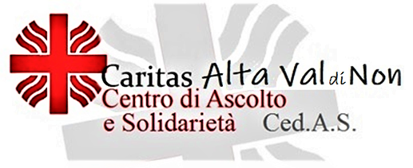

La Caritas Alta Val di Non, organismo pastorale nato su proposta delle Parrocchie dell’ ex-Decanato di Fondo, è operativo dal 2014. Anche quest’ anno si sente in dovere di rendicontare alle Comunità del territorio le sue attività relative all’ anno 2021, nell’ intento di consolidare il rapporto costruttivo con le comunità stesse.

Si riportano qui alcuni dati storici.

* Finalità della Caritas: promuovere la carità con particolare attenzione alle situazioni di disagio e di difficoltà che ci sono sul territorio; compito specifico: animazione e sensibilizzazione della comunità sulle tematiche della solidarietà.
* Composizione: 26 volontari provenienti da quasi tutti i paese dell’ Alta Valle operanti con la guida del Parroco don Carlo Crepaz.

Attività più significative svolte nel 2021.

* Tre progetti di intervento diretti in Italia e all’ estero, per un importo di € 3.500; raccolta e distribuzione viveri, talvolta vestiario e mobili al bisogno; collaborazione con altri Enti per continuare il progetto “Terza accoglienza” per stranieri, singoli o nuclei familiari a Tassullo e Sanzeno; collaborazioni con i gruppi di catechesi e con le classi della Scuola Media.
* Attivazione del progetto “Mobilità” denominato CARITASSi’: si tratta di un servizio per trasportare persone sole e bisognose a strutture sanitarie o assistenziali, con una propria autovettura avuta in dono; sono a disposizione 12 volontari autisti-accompagnatori e da ottobre a dicembre sono stati effettuati 11 interventi.

Tuttavia le maggiori risorse umane ed economiche sono state attivate nel Centro di Ascolto e Solidarietà (CedAS), operativo a Sarnonico presso la Canonica (via C. Battisti 54/b), che ha ripreso la sua attività regolare su prenotazione malgrado il Covid. Il CedAS offre accoglienza ed ascolto per cercare soluzioni alle difficoltà, ai bisogni e alle sofferenze delle persone, dà informazioni, affianca, accompagna ed aiuta concretamente le stesse.

Nel 2021 sono state seguite dal Centro 17 persone/famiglie nuove (due in più rispetto al 2020).

Sono inoltre state seguite almeno 15 situazioni già conosciute in precedenza.

Le persone che si sono rivolte al CEDAS nel corso del 2021 sono state inviate dal Servizio sociale, dal Parroco, da conoscenti o vicini ai membri del CedAS o da passaparola di altri utenti; una persona si rivolta a noi anche grazie ad annunci sui social media.

Spesso si è risposto con interventi economici, utilizzando quasi € 18.500, per pagare bollette, utenze, affitti, rate mutui, spese sanitarie e scolastiche, prestiti, buoni alimentari e per medicine.

Sono stati distribuiti pacchi viveri con generi provenienti da raccolte varie. Questi pacchi viveri, insieme a qualche donazione di vestiti, sono stati distribuiti anche ad altre famiglie o persone singole non registrate al CedAS, talvolta fuori zona, per aiutare situazioni in momentaneo disagio dovuto alla assenza di lavoro per la pandemia.

Intensa è stata la collaborazione con i Servizi Sociali della Comunità di Valle. Nella seconda parte dell’ anno insieme al Servizio Sociale abbiamo gestito un consistente fondo chiamato Bonus Alimentare, azione che attualmente è in piena attività.

In conclusione dai dati su può evincere che anche nel 2021 l’attività del CedAS è proseguita malgrado le difficoltà succitate e soprattutto si è potuto constatare che le comunità sostengono l’attività del Centro con generose donazioni.

Infine si esprime un significativo ringraziamento per quanto hanno fatto molte persone ed Enti in favore della Caritas, che ha potuto così essere concretamente utile per numerose situazioni in difficoltà.

Peraltro si invitano i membri delle nostre comunità a segnalare, nelle forme più opportune, eventuali situazioni di bisogno o di aiuto. Si sollecita inoltre a comunicare, come precisato su un documento Caritas presente sul sito delle Parrocchie (sezione Solidarietà), la disponibilità di alloggi da affittare a famiglie in cerca di casa, per le quali la Caritas potrà farsi parte attiva nell’ aiuto e sostegno alle stesse.

Per doverosa trasparenza e opportuna rendicontazione si riporta qui di seguito una sintesi del conto consuntivo 2021.

PRECISAZIONI:

* **entrate**: buon risultato delle offerte da privati Enti e Associazioni; presenza di interventi positivi dell’ Arcidiocesi;
* **uscite**: significatività dei progetti diretti in favore di realtà italiane o straniere (Progetto Migranti in Bosnia e a Lesbo, situazione di bisogno in Val di Sole), buoni risultati di azioni condotte con il Servizio sociale; utilizzo di più di due terzi dei fondi per iniziative dirette in favore degli utenti; avanzo diminuito rispetto all’ anno precedente, segno di attività intensa.



***CONTATTACI :***

cell. 340/8205938

dal lunedì al venerdì ore. 19.30 -21.00

***e-mail: [caritasdecanalefondo@gmail.com](mailto:caritasdecanalefondo@gmail.com)***

***INFORMAZIONI sul sito :***

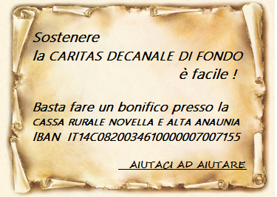***https://www.parrocchiealtavaldinon.it/solidarieta/caritas-alta-val-di-non***